Grunddataprogrammets delaftale 1 om effektiv ejendomsforvaltning og genbrug af ejendomsdata under den Fællesoffentlige Digitaliseringsstrategi 2012 – 2015

Ejendomsdataprogrammet - Målarkitektur

MBBL-REF: 2012-3565

Version: 1.1
Status: Udeståender vedr. Ejerfortegnelse afklaret
Oprettet: 22. maj 2013

Dokument historie
Version | Dato | Beskrivelse | Initialer
0.1 | 12.03.2013 | Grundskabelon oprettet med et første udkast til indhold i kapitel 1 og 2. | S&D KH
0.2 | 20.03.2013 | Kapitel 2 udfyldt, Kapitel 3 og 5 kopieret fra bilag | S&D KH
0.3 | 22.03.2013 | Kapitel 2 opdateret med interessenter. Kapitel 4 kopieret fra bilag. | S&D KH
0.8 | 31.03.2013 | Dokument udbygget med arkitekturrammer (kapitel 6) og klargjort til afsluttende skriftlig kvalitetssikring. | S&D KH
0.9 | 16.04.2013 | Indarbejdet kommentarer fra skriftlig kvalitetssikring.  Klargjort til behandling på styregruppemøde. | S&D LF  S&D KH
1.0 | 14.05.2013 | Indarbejdet kommentarer fra styregruppen | MBBL PLL
1.1 | 22.05.2013 | Udestående ift. ETL omkring livscyklus m.m. fjernet. | S&D KH
Indholdsfortegnelse
1. Indledning 4
1.1 Dokumentets formål 4
1.2 Udeståender 4
1.3 Metode 4
1.4 Proces 5
1.5 Læsevejledning 5
2. Målarkitektur 7
2.1 Forretningsmæssige mål 7
2.2 Forandringen i hovedtræk 7
2.3 Målarkitekturens forudsætninger 8
2.4 Målarkitekturens anvendelse 8
2.5 Målarkitekturens hovedaktører 9
3. Systemoverblik 12
3.1 Indledning 12
3.2 Ejendomsdata systemoverblik 12
3.3 Ejendomsdata - Grunddataregistre 13
3.3.1 Matrikel – Bestemt fast ejendom 13
3.3.2 BBR – Bygninger og boliger 13
3.3.3 Ejerforhold 13
3.3.4 Skat – Ejendomsvurdering 14
3.3.5 ESR – Ejendoms- og StamRegister 14
3.3.6 OIS – Offentlig Informations Server 14
3.4 Anvendersystemer 15
3.4.1 Kommunale opkrævningssystemer 15
3.4.2 Skat - Ejendomsvurdering 15
3.4.3 Øvrige anvendere 16
4. Begrebsoverblik 17
4.1 Indledning 17
4.2 Grunddata 17
4.3 Nuværende ejendomsbegreber 17
4.4 Hovedelementer i forandringen 18
4.5 Begrebsoverblik – Fast ejendom 19
5. Procesoverblik 21
5.1 Indledning 21
5.2 Ejendomsdata procesoverblik 21
6. Arkitekturrammer 24

Indledning

Dokumentets formål
Målarkitekturens formål er en beskrivelse af ejendomsdataprogrammets overordnede arkitektur gennem:
- Systemer og systemsammenhænge.
En beskrivelse af systemer inden for delprogrammets scope med angivelse af systemsammenhænge.
- Tværgående processer – processer set udefra.
Her er der fokus på processer på tværs af grunddataløsninger uden fokusering på de interne processer hos en aftalepartner.
- Begrebsmodel over forretningsbegreber inden for delprogrammet.
Begreber af tværgående interesse beskrives med væsentligt forretningsindhold samt relationer mellem begreber.
- Øvrige vilkår og arkitekturrammer for ejendomsdataprogrammet.

Udeståender
I relation til Bestemt fast ejendom skal der defineres en beliggenhedsadresse. Om dette kan gøres som en adresseanvendelse af en adresse fra adressedataprogrammet (GD2) eller om der er behov for et selvstændigt begreb hertil er p.t. ikke endeligt afklaret.

Metode
Målarkitekturen skal efterfølgende anvendes som et fælles styringsredskab i forhold til grunddata på ejendomsområdet, og danner således rammerne for det efterfølgende arbejde hos de enkelte aktører med udarbejdelse af løsningsarkitekturer, kravspecifikationer m.m.

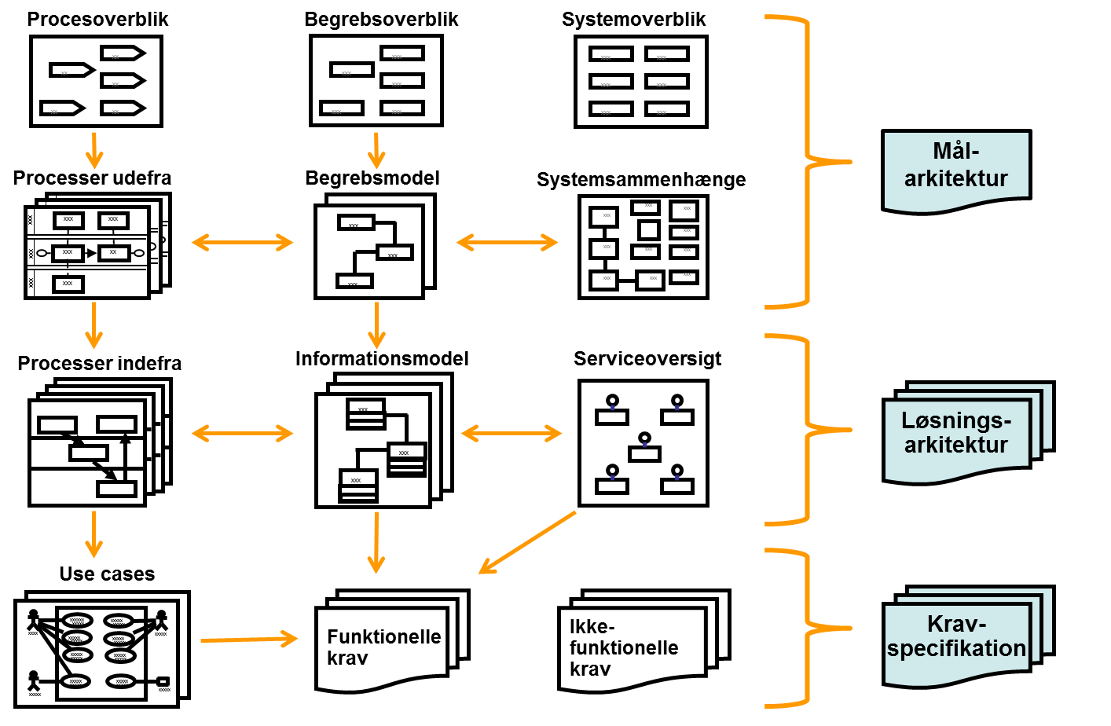
Figur 1. Målarkitektur bygger på proces-, begrebs- og systemoverblik.
Målarkitekturdokumentet opbygges med udgangspunkt i de overblik – systemoverblik, procesoverblik og begrebsoverblik – som er beskrevet i de tre underbilag – Bilag A, B og C.
Disse overblik suppleres med en beskrivelse af forandringen i hovedtræk med en angivelse af de vigtigste interessenter og disses roller og opgaver i relation til målarkitekturen.

Proces
Målarkitekturen er en opsamling af arbejdet omring de fire underbilag – systemer, begreber, processer og arkitekturrammer. Målarkitekturen er derfor opsamlet og dokumenteret i forbindelse med afholdelsen af workshop i relation til disse underbilag.
Derudover har der specifikt været nedenstående proces i forbindelse med målarkitekturdokumentet:
- Afholdelse af 1. målarkitektur workshop den 19. marts 2015.
Her var fokus på mål, forudsætninger samt de forskellige arkitekturrammer. Grunddataprogrammets tilbagemeldinger på en række arkitekturforespørgsler blev gennemgået og vurderet.
- Sammenskrivning og udsendelse til skriftlig kvalitetssikring.
Kommentarer fra workshop indarbejdet i målarkitekturdokumentet.
Overblik/opsummering fra de forskellige underbilag indarbejdet.
Dokumentet udsendt 2. april 2013 inkl. De fire underbilag til afsluttende skriftlig kvalitetssikring.

Læsevejledning
Udover dette indledende kapitel indeholder dokumentet følgende kapitler:
- Kapitel 2 – Målarkitektur
Indeholder en beskrivelse af forandringen i hovedtræk med en angivelse af de vigtigste interessenter og disses roller og opgaver i relation til målarkitekturen.
- Kapitel 3 – Systemoverblik
Indeholder et overblik over de ejendomsdatasystemer, der indgår i delprogrammet med en kort beskrivelse af deres rolle i den nuværende situation hhv. i målbilledet. Overblikket omfatter både de systemer, som direkte er en del af ejendomsdata programmet, og de systemer der er tæt relateret hertil – eksempelvis ved at de vedligeholder en kopi af de nuværende ejendomsdata.
- Kapitel 4 – Begrebsoverblik
Indeholder et overblik over de vigtigste fælles begreber i forhold til ejendomsdata området. Scope for begrebsoverblikket er de begreber, som er en del af de fælles grunddata – ikke modeller for den interne registeropbygning hos de enkelte aktører.
- Kapitel 5 – Procesoverblik
Indeholder et overblik over statslige og kommunale processer, som indgår i disse myndigheders forvaltning af ejendomsområdet. De udvalgte processer er kendetegnet ved, at de skaber og/eller anvender ejendomsdata fra grunddataregistrene Matriklen, BBR og Ejerfortegnelsen.
- Kapitel 6 – Arkitekturrammer
Indeholder et overblik over de væsentligste vilkår og arkitekturrammer for ejendomsdata programmet.

I tilknytning til målarkitekturdokumentet er der fire bilag:
- Bilag A: Ejendomsdata – Systemer
Indeholder et overblik over de ejendomsdatasystemer, der indgår i delprogrammet med en kort beskrivelse af deres rolle i den nuværende situation hhv. i målbilledet. Udgangspunktet – de nuværende systemer og systemsammenhænge – er beskrevet ligesom 6 mulige ”trædesten” (kaldet interim løsninger) på vejen fra den nuværende situation til målarkitekturen er identificeret med en kort beskrivelse af det arkitektur mæssige billide i hver af disse interim situationer.
Den systemmæssige målarkitektur er uddybet i forhold til de tre grunddataregistre med en kort beskrivelse af væsentlige services udstillet af disse – enten som udstillingsservices via datafordeleren eller som ajourføringsservices i forbindelse med grunddataregistret.
- Bilag B: Ejendomsdata – Begrebsmodel
Indeholder en beskrivelse af de enkelte forretningsbegreber, væsentligt informationsindhold knyttet til disse samt relationer mellem begreber. Der er fokus på overblik med henblik på en samlet beskrivelse ud fra en forretningsmæssig vinkel.
- Bilag C: Ejendomsdata – Processer
Indeholder en beskrivelse af de statslige og kommunale processer, som indgår i disse myndigheders forvaltning af ejendomsområdet.
Beskrivelsen af den enkelte proces viser, hvad denne gør forretningsmæssigt. Der gives et overblik over sammenhænge på tværs af de enkelte aktører uden at medtage detaljer om de interne processer hos den enkelte aktør.
- Bilag D: Ejendomsdata – Fælles arkitekturrammer
Indeholder af de forskellige vilkår og arkitekturrammer for ejendomsdataprogrammet.
Nogle af disse bygger på fællesoffentlige standarder og anbefalinger, mens andre er antagelser, som ejendomsdataprogrammet har været nødt til selv at fastlægge.
Derudover indeholder bilaget en liste over ejendomsdataprogrammets forskellige forretnings- og it-principper, dvs. principper som skal være styrende i kravspecificering hhv. udvikling af it-løsninger inden for ejendomsdataprogrammet.

Målarkitektur

Forretningsmæssige mål
En implementering af målarkitekturen vil være grundlaget for omfattende effektiviseringer af alle områder i den offentlige og private sektor, der anvender oplysninger om fast ejendom.
En lang række manuelle processer og arbejdsgange vil forsvinde, fordi oplysningerne uden videre kan genbruges i komplekse digitale samspil.

Området vil samtidig opleve et kvalitetsløft, da de harmoniserede grunddata i de autoritative registre vil betyde færre fejlkilder i processer relateret til fast ejendom.

Forandringen i hovedtræk
Når ejendomsdataprogrammet er gennemført vil behandling og registrering af ejendomme i Danmark basere sig på et sammenhængende og ensartet grundlag, idet ejendomsområdets grunddata findes i de autoritative registre – Matriklen, Bygnings- og Boligregistret samt et nyt register over ejendomsejere (Ejerfortegnelsen) under Tingbogen.
Alle offentlige og private dataanvendere får adgang til disse harmoniserede ejendoms- og bygningsdata via den fællesoffentlige datafordeler.

Matriklen får tilført oplysninger om Ejerlejligheder og Bygninger på fremmed grund og vil herefter indeholde oplysninger om alle landets faste ejendomme, registreret på en ensartet måde under et fælles ejendomsbegreb – Bestemt fast ejendom. Matriklen bliver hermed autoritativt grundregister for alle former for fast ejendom. Matriklen udvides til at kunne registrere og udstille oplysninger om faste ejendomme under tilblivelse.

Bygnings- og boligregistret (BBR) vil som i dag være autoritativt grundregister for oplysninger om samtlige bygninger og boliger, men nu med reference til Matriklens registrering af den ejendom, som bygningen/boligen tilhører. BBR udvides til at kunne registrere og udstille oplysninger om bygninger/boliger under tilblivelse.
Fremadrettet vil BBR kun indeholde oplysninger om bygninger/boliger, mens adresseoplysninger udskilles i sit eget register (grunddata delprogram 2).

Tingbogen vil som i dag indeholde oplysninger om de rettigheder, der er tinglyst på ejendommen. Registreringen af rettigheder som vedrører ejendomme, der findes i Matriklen, sker på grundlag af Matriklens oplysninger.
I tilknytning til Tingbogen etableres Ejerfortegnelsen, som indeholder autoritative grunddata om landets ejendomsejere samt eventuelle administratorer af ejendomme.

Alle offentlige og private anvendere af ejendomsdata, vil gennem den fællesoffentlige datafordeler få stillet relevante oplysninger om fast ejendom tilgængelige på en enkel, tidssvarende og sammenhængende måde.

Målarkitekturens forudsætninger
I forhold til målarkitekturen er der en række vilkår og forudsætninger, som ligger til grund for den arkitektur, som ligger bag målarkitekturen. Det drejer sig om følgende:
- Grunddataprogrammet som helhed forventes gennemført som beskrevet.
Målarkitekturen har afhængigheder til andre grunddataprogrammer – primært GD2 Adressedata og GD7 Datafordeler.
Målarkitekturen forudsætter disse gennemføres som planlagt.
- Data udstilles rettidigt gennem den fælles offentlige datafordeler.
Målarkitekturen bygger på at grunddata gennem datafordeleren stilles til rådighed rettidigt i forhold til de forskellige behov. I de fleste tilfælde kræver dette en ”tæt på realtid opdatering” af datafordeleren registre, afvejet i forhold til de konkrete forretningsmæssige behov.
- Data udstilles i datafordeleren med tilstrækkelig sikkerhed.
Det forudsættes at der omkring udstilling af data via datafordeleren anvendes samme sikkerhedsniveau, som i de tilhørende grundregistre. Der er bl.a. personhenførbare data, som ikke må udstilles uden den rette sikkerhed (løsningen skal kunne godkendes af Datatilsynet).
- Omverden tilretter løsninger i forhold til anvendelse af den fælles offentlige datafordeler.
Målarkitekturen forudsætter at de forskellige anvendere af ejendomsgrunddata henter disse gennem de services, som datafordeleren udstiller.
En konsekvens heraf er, at de forskellige anvenderskal omstille deres løsninger til at hente data fra datafordelerens services – og ikke direkte fra grunddataregistre.
- Målarkitekturen afgrænset til Bestemt fast ejendom.
Målarkitekturen beskriver hvorledes Bestemt fast ejendom (Samlet fast ejendom, Bygning på fremmed grund og Ejerlejlighed) og deres ejere registreres i Matriklen og Ejerfortegnelse, samt hvorledes bygningers referencer til Matriklen håndteres i BBR.
- Ændringer i grunddata meddeles til andre via hændelser.
For at kunne sikre opdaterede og korrekte ejendoms grunddata er det i en række tilfælde nødvendigt at kunne reagere på ændringer i grunddata.
Det forudsættes at disse meddelelser sker via et abonnement på hændelser via den fælles offentlige datafordeler.
- Nødvendig lovgivning tilpasses.
I forbindelse med ejendomsdataprogrammet sker der på visse områder en omlægning af ressort ansvar m.m. Det forudsættes at lovgivning m.m. tilrettes i henhold til de aftaler, som ejendomsdataprogrammet bygger på.

Målarkitekturens anvendelse
I ejendomsdataprogrammet er det vigtigt med en fælles styring af den arkitektur, som der på tværs af de enkelte aftalepartnere arbejdes frem imod.
Arkitekturstyringen vil primært foregå på to niveauer:
- På delprogramniveau – tværgående for hele ejendomsdataprogrammet.
Her er det væsentligste styringsdokument målarkitektur beskrevet i dette dokument inkl. De 4 tilhørende bilag.
- På projektniveau – it-løsninger hos den enkelte aftalepartner.
Her er det væsentligste styringsdokument en løsningsarkitektur udarbejdet hos den enkelte aftalepartner.
Det er vigtigt at der er overensstemmelse mellem det der leveres af den enkelte aftalepartner og den samlede målarkitektur. Derfor skal der for de væsentligste løsningselementer omkring ejendomsgrunddata udarbejdes en løsningsarkitektur, som sammenholdes med målarkitekturen og kvalitetssikres hos de øvrige aftalepartnere.
Bliver der i den forbindelse behov for justeringer af den fælles målarkitektur, skal dette ske i en åben proces håndteret af ejendomsdataprogrammets projektlederforum med støtte fra sekretariatet. Med andre ord så skal målarkitekturen – når denne er godkendt af styregruppen – underkastes en governance model styret af projektlederforum jævnfør programstyringsdokumentet.
Det er vigtigt målarkitekturen følges og at dokumentet aktivt anvendes som styringsredskab undervejs i ejendomsdataprogrammet.

Målarkitekturens hovedaktører
I relation til etablering og anvendelse af ejendomsdataprogrammets målarkitektur er nedenstående aktører involveret – nogle i større grad med etablering af grunddataregistre inden for ejendomsdata, mens andre ”blot” skal tilpasse sig de ændrede muligheder.

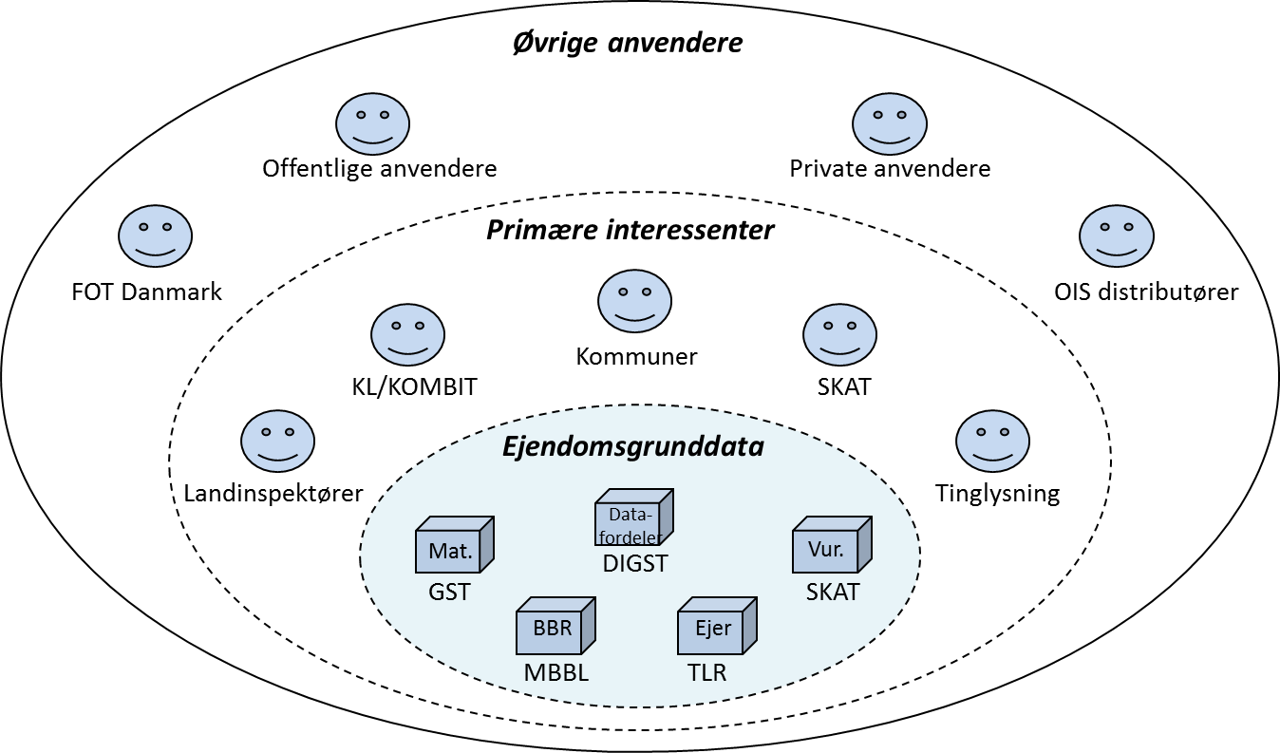
Figur 2. Ejendomsdata - Hovedaktører
Geodatastyrelsen - GST:
Geodatastyrelsen har som matrikelmyndighed ansvaret for at alle landets faste ejendomme registreres på en ensartet måde i Matriklen under det fælles ejendomsbegreb – Bestemt fast ejendom. GST har ligeledes ansvaret for at eksisterende ejendomsdata harmoniseres i forhold til det fælles ejendomsbegreb. GST sikrer, at Matriklens ejendomsdata stilles til rådighed for brugerne gennem den fælles offentlige datafordeler – herunder ansvaret for specifikation og funktionstest af de Matrikel-services, som datafordeleren skal udstille.
GST har derudover ansvaret for etablering af en brugerflade til brug for landinspektørernes indberetning af matrikulære forandringer samt en brugerflade til brug for kommunerne i forbindelse med den kommunale myndighedsbehandling af matrikulære forandringer m.m.
Ministeriet for By, Bolig og Landdistrikter - MBBL:
MBBL har i medfør af BBR-loven det overordnede ansvar for kommunernes registrering af bygninger og boliger i BBR-registret - herunder at disse informationer tilpasses det nye fælles ejendomsbegreb og stilles til rådighed for brugerne gennem den fælles offentlige datafordeler. Dette omfatter også ansvaret for specifikation og funktionstest af de bygnings- og boligservices, som datafordeleren skal udstille.
MBBL har som programansvarlig derudover et samordningsansvar i forhold til ejendomsdata, hvilket bl.a. medfører et ansvar for specifikation og funktionstest af de tværgående ejendomsdataservices, som datafordeleren skal udstille.
Tinglysningsretten - TLR:
Tinglysningsretten har ansvaret for etablering af en ejerfortegnelse – baseret på Matriklens registreringer af bestemte faste ejendomme – som autoritativt register over de faktiske ejere af fast ejendom inkl. eventuelle administratorer knyttet hertil. Dette omfatter et ansvar for, at ejeroplysninger udstilles som grunddata via den fælles offentlige datafordeler - herunder følger ansvaret for specifikation og funktionstest af de Ejerfortegnelse services, som datafordeleren skal udstille. I relation til tinglyst ejerskifte har Tinglysningsretten ansvaret for at sikre den tilsvarende opdatering i Ejerfortegnelsen. Tinglysningsretten implementerer det fælles ejendomsbegreb (BFE-nummeret) i Tingbogen.
SKAT:
SKAT har ansvaret for vurdering af landets faste ejendomme – herunder at disse vurderinger stilles til rådighed for brugerne gennem den fælles offentlige datafordeler. Omfatter også ansvaret for specifikation og funktionstest af de vurderingsservices, som datafordeleren skal udstille. Det bemærkes, at vurderingsansættelserne fortsat vedrører de såkaldte vurderingsejendomme. Det påhviler SKAT, at sikre den vurderingsmæssige sammenhæng til Bestemt fast ejendom.
Derudover har SKAT en intern opgave med tilpasning af egne systemer til at håndtere det fremtidige fælles ejendomsbegreb hhv. til at hente informationer fra den fællesoffentlige datafordeler.
Digitaliseringsstyrelsen - DIGST:
Digitaliseringsstyrelsen har - udover det koordinerende ansvar for hele grunddataprogrammet – ansvaret for etablering af den fælles offentlige datafordeler som infrastruktur til udstilling af grunddata.
Derudover har DIGST ansvaret for etablering af fælles standarder og retningslinier for grunddataprogrammet som helhed.
Praktiserende landinspektører:
Landinspektørerne har i målarkitekturen ansvaret for fremstilling af data vedr. ejendomsforandringer, som leveres til matrikelmyndigheden og kommunerne for registrering i Matriklen hhv. BBR. Landinspektørerne har en særlig forpligtelse til at fremstille og søge matrikulære forandringer myndighedsbehandlet og godkendt i kommunen og hos andre myndigheder forud for registeringen i Matriklen.
Registreringerne sker via en grænseflade stillet til rådighed af Geodatastyrelsen.
KL/KOMBIT:
KL og KOMBIT har ansvaret for etablering af nye kommunale systemer til beregning og udskrivning af ejendomsskat, ejendomsbidrag og leje/administration af kommunal ejendom. Systemer som erstatter ejendomsskattedelen af ESR. Etableringen af disse systemer kombineret med, at grunddataregistrene udstiller ejendomsdata er en forudsætning for at ESR kan nedlægges som fælleskommunalt ejendomsstamregister.
MBBL og KL/KOMBIT vil i 2013 aftale, hvorledes der etableres en brugerflade til BBR 2.0.
Kommunerne:
Kommunerne anvender ejendoms- og bygningsdata i forbindelse med varetagelsen af både myndigheds- og driftsopgaver.
Kommunale fagsystemer, som henter ejendoms- og bygningsdata i lokale databaser, skal dels omlægges at understøtte det fælles ejedomsbegreb og dels til at hente informationer fra den fællesoffentlige datafordeler.
Kommunerne anvender brugerflader stillet til rådighed af GST til kommunal myndighedsbehandling af matrikulære forandringer.

FOT-Danmark:
FOT-Danmark samarbejder med MBBL om etablering af en standard for bygningsgeokodning. På baggrund af den etablerede standard, vil MBBL udvikle en fælles geokodningskomponent. FOT-Danmark har ansvar for specifikationen af FOT’s bygningstema.
Offentlige anvendere:
De forskellige offentlige anvendere – eksempelvis Miljøministeriet og Forsvarsministeriet – skal dels omlægge deres systemer til at understøtte det fælles ejendomsbegreb og dels til at hente informationer fra den fællesoffentlige datafordeler i stedet for at hente disse direkte fra grunddataregistre.
Private anvendere:
De forskellige private anvendere – primært ejendomsmarkedets aktører i form af banker, realkreditinstitutioner, ejendomsmæglere, forsyningsselskaber m.m. – skal dels omlægge deres systemer til at understøtte det fælles ejendomsbegreb, herunder at anvende ejendomme under tilblivelse, og dels til at hente informationer fra den fællesoffentlige datafordeler i stedet for at hente disse direkte fra grunddataregistre.
OIS anvendere/distributører:
OIS anvendere/distributører vil i første omgang skulle omlægge deres anvendelse til at trække informationerne fra den fælles offentlige datafordeler.
På sigt må det formodes, at OIS anvendere vil omlægge deres anvendelse til nye services i datafordeleren med de forbedrede muligheder disse indebærer.

Systemoverblik

Indledning
Dette kapitel indeholder et overblik over de ejendomsdatasystemer, der indgår i delprogrammet med en kort beskrivelse af deres rolle i den nuværende situation hhv. i målbilledet. Overblikket omfatter både de systemer, som direkte er en del af ejendomsdata programmet, og de systemer der er tæt relateret hertil – eksempelvis ved at de vedligeholder en kopi af de nuværende ejendomsdata.

I målarkitekturens bilag A: ”Ejendomsdata – Systemer” er der en mere detaljeret beskrivelse af udgangspunktet (de nuværende systemer og systemsammenhænge), de 6 mulige ”trædesten” på vejen fra den nuværende situation til målarkitekturen, samt en uddybning af den systemmæssige målarkitektur i forhold til de tre grunddataregistre med en kort beskrivelse af væsentlige services udstillet af disse – enten som udstillingsservices via datafordeleren eller som ajourføringsservices i forbindelse med grunddataregistret.

Ejendomsdata systemoverblik
Nedenstående figur giver et overblik over de væsentligste systemer/systemområder, som påvirkes af ejendomsdataprogrammets gennemførelse. Der er tale om et overblik, som både viser nuværende systemer (eksempelvis ESR og OIS), som udgår som grunddatasystemer, og målarkitekturens nye systemer i form af Ejerfortegnelse, de nye kommunale opkrævningssystemer og den fællesoffentlige datafordeler.

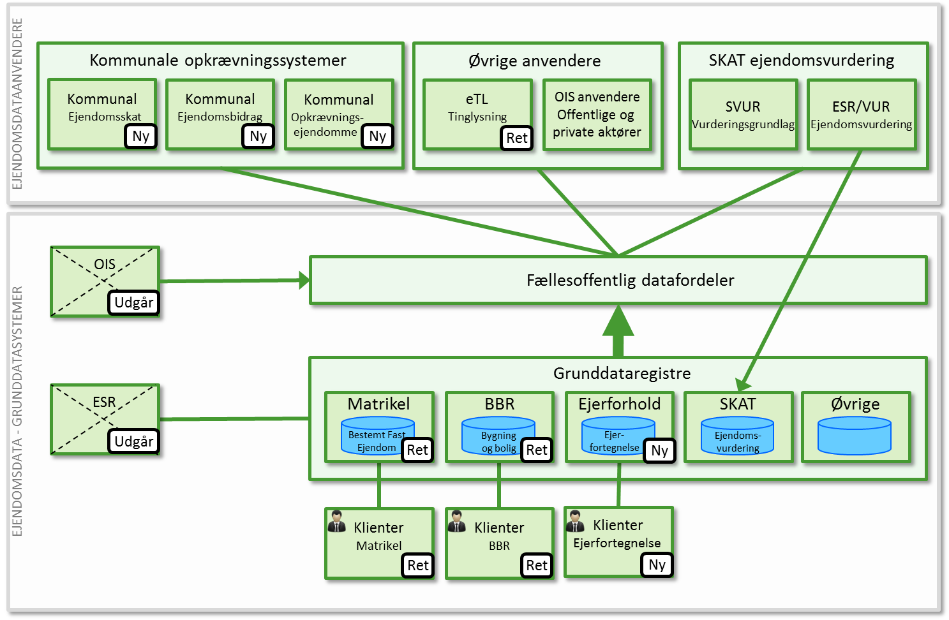
Figur 3. Ejendomsdata - Systemoverblik.

Ejendomsdata - Grunddataregistre

Matrikel – Bestemt fast ejendom
Nuværende anvendelse:
Matriklen består i dag af to hovedsystemer:
Et indberetningssystem til Matriklen (”MIA”), som anvendes af Landinspektører til indberetning af alle oprettelser og ajourføringer i forhold til Samlet fast ejendom og tilhørende Jordstykker.
Et sagsbehandlingssystem med tilhørende databaser (”miniMAKS”), som anvendes til sagsbehandling og ajourføring af Matrikelregister & Matrikelkort.
GST har det overordnede ansvar for datakvaliteten, og lovgiver om registrets indhold og ajourføring, samt udstikker bekendtgørelser og vejledninger.
Grunddataprogrammets påvirkning:
Indberetning fra landinspektøren vil fremover være udvidet i forhold til den nuværende systemløsning. Alle ejendomstyper omfattes herunder også som præmatrikulær registrering.
Opdatering af Matriklen sker gennem ajourføringsservices.
Matriklen vil udstille sagsrelaterede matrikulære data til brug for landinspektører og den kommunale myndighedsbehandling.
Udstilling af grunddata fra Præmatrikel og Matrikel vil fremover ske via Datafordeleren.

BBR – Bygninger og boliger
Nuværende anvendelse:
BBR indeholder grunddata om alle bygninger, boliger og adresser.
Registret ajourføres af kommunerne primært i forbindelse med byggesager.
MBBL har det overordnede ansvar for datakvaliteten, og lovgiver om registerets indhold samt udstikker regler og vejledning for ajourføring.
Grunddataprogrammets påvirkning:
I forbindelse med Grunddataprogrammet vil BBR blive splittet op således, at der fremover vil være et bygnings- og boligregister (BBR) og et egentligt adresseregister (etableres af grunddataprogrammets delaftale 2).
BBR vil skifte til at anvende Matriklens ejendomsdatamodel, baseret på det fælles ejendomsbegreb (BFE m.m.).
Opdatering af BBR-data vil dels kunne ske gennem en tilpasset og målrettet klient, dels gennem ajourføringsservices stillet til rådighed for byggesagsbehandlingssystemer, selvbetjeningsløsninger m.v.
Livscyklus for begreberne i BBR vil blive tilrettet, således at en tidlig registrering er mulig.

Ejerforhold
Nuværende anvendelse:
Ejerforhold i form af en ejerfortegnelse og administratoroplysninger er i dag en funktionalitet i ESR.
Grunddataprogrammets påvirkning:
I grunddataprogrammet etableres en ejerfortegnelse baseret på ejendomsbegrebet bestemt fast ejendom hos Tinglysningsretten. Ejerfortegnelse og evt. dertil knyttede administratoroplysninger udstilles som grunddata via datafordeleren.

Skat – Ejendomsvurdering
Nuværende anvendelse:
Funktionalitet eksisterer i dag som en del af Skat’s vurderingssystemer.
Grunddataprogrammets påvirkning:
I forbindelse med grunddataprogrammet overføres ejendomsvurderinger til datafordeleren og udstilles der sammen med de øvrige grunddata.
Det påhviler SKAT at sikre den vurderingsmæssige sammenhæng til Bestemt fast ejendom.

ESR – Ejendoms- og StamRegister
Nuværende anvendelse:
ESR er et landsdækkende register, der indeholder oplysninger om ejerforhold, matrikulære forhold, vurderinger og ejendomsskatter.
Formålet med registret er at understøtte kommunernes arbejde på ejendoms- og beskatningsområdet.
Grunddataprogrammets påvirkning:
Myndighederne ophører med at registrere ejendomme og ejere i ESR.
De fleste data vil fremover blive registreret i andre grunddatasystemer og udstillet som fællesoffentlige grunddata gennem datafordeleren. Derudover vil funktionalitet omkring kommunale ejendomsskatter og ejendomsbidrag overgå til nye systemer målrettet disse opgaver.
Hvorvidt ESR fastholdes som system hos den nuværende leverandør (KMD) hhv. om Skat fortsat vil gøre brug af ESR, ligger uden for ejendomsdataprogrammet.

OIS – Offentlig Informations Server
Nuværende anvendelse:
Formålet er at give offentlige myndigheder, virksomheder og borgere en enkel, standardiseret og billig adgang til offentlige ejendomsdata datasamlinger.
P.t. leveres oplysninger fra ESR, BBR, Matriklen, SVUR og PlanDK2.
Data leveres både gennem online opslag og download af data en gros.
Grunddataprogrammets påvirkning:
Det eksisterende OIS driftafvikles i den fællesoffentlige fra ultimo 2014. Efterhånden som de nye og/eller justerede grunddataregistre implementeres, vil OIS skifte til services i datafordeleren.

Anvendersystemer

Kommunale opkrævningssystemer
Indhold og anvendelse:
Funktionalitet eksisterer i dag delvist som en del af ESR.
Grunddataprogrammets påvirkning:
Med ESR’s nedlæggelse etableres nedenstående kommunale it-løsninger, som alle vil tilgå ejendomsgrunddata gennem datafordeleren.
Der er tale om systemer som alle vedrører kommunal beregning og opkrævning:
- Ejendomsskat (”ESR’s Vurderingsejendomme”)
- Ejendomsbidrag (forbrugsafgifter)
- Leje/administration af kommunal ejendom (”ESR’s Opkrævningsejendomme”)
- Evt. nyt fælleskommunalt opkrævningssystem

Skat - Ejendomsvurdering
Indhold og anvendelse:
Skat har i dag et samlet systemkompleks, der understøtter vurderingsmyndighedernes arbejde med at vurdere fast ejendom og den efterfølgende klagesagsbehandling m.v.
Der sker betydelig kommunikation imellem systemer og disses leverandører.
I forhold til ejendomsdataprogrammet er der tre relevante systemer:
ESR/VUR (KMD) hovedopgave er for den enkelte ejendom at udarbejde en vurdering og dermed en vurderingsmeddelelse gennem vurderingsmyndighedens indberetning af data. Der sker varsling om ændringer i andre registre (eksempelvis BBR).
Derudover udskrives diverse lister til brug for vurderingsmyndigheden samt levering af data til OIS. Systemet understøtter endvidere vurderingsmyndighedens klagesagsbehandling (rettelse af fejl eller videre sendelse til ankenævn).
SVUR (CSC) benytter Skat primært til indberetning af vurderingsniveauer på diverse geografiske områder og visning af vurderingsrelaterede oplysninger på TP-systemet og på www.vurdering.SKAT.dk . Systemet leverer oplysninger til andre SKAT-systemer.
SVUR (IBM) står primært for beregningen af grundværdier og forslag til ejendomsværdier, inkl. diverse hjælpelister. Systemet udarbejder tillige vurderingsstatistikker samt leverer oplysninger til Danmarks Statistik, OIS’en o.a. eksterne interessenter.
Grunddataprogrammets påvirkning:
Skat’s registre til ejendomsvurdering omlægges til at anvende ejendomsdata gennem datafordeleren. Ejendomsvurderingen udstilles som grunddata via datafordeleren.
Hvorvidt disse registre moderniseres i forbindelse med denne omlægning til datafordeler, ligger uden for ejendomsdataprogrammet.
Det påhviler SKAT at sikre den vurderingsmæssige sammenhæng til Bestemt fast ejendom.

Øvrige anvendere
Indhold og anvendelse:
I dag findes en række øvrige anvendere af ejendomsdata – eksempelvis eTL, OIS distributører og Ejendomsdatarapporten (DIADEM).
Grunddataprogrammets påvirkning:
Alle anvendere vil skulle omlægge deres systemer til at hente ejendomsdata via den fællesoffentlige datafordeler med de justeringer af nøgler og dataindhold, som omlægningen medfører.
For nogle anvendere kan dette være en større omlægning, mens det for andre vil være tale om at hente stort set samme dataindhold – blot fra en anden dataleverandør.

Begrebsoverblik

Indledning
Dette kapitel indeholder et overblik over de vigtigste fælles begreber i forhold til ejendomsdata området. Scope for begrebsoverblikket er de begreber, som er en del af de fælles grunddata.

I målarkitekturens bilag B: ”Ejendomsdata – Begrebsmodel” er der en mere detaljeret beskrivelse af de enkelte forretningsbegreber, væsentligt informationsindhold knyttet til disse samt relationer mellem begreber. Der er fokus på overblik med henblik på en samlet beskrivelse ud fra en forretningsmæssig vinkel.

Grunddata
Moderniseringen af grunddata omfatter i første omgang personer, virksomheder, fast ejendom (ejerskab, matrikler, bygninger m.m.), adresser og geografiske data jf. nedenstående overordnede model.
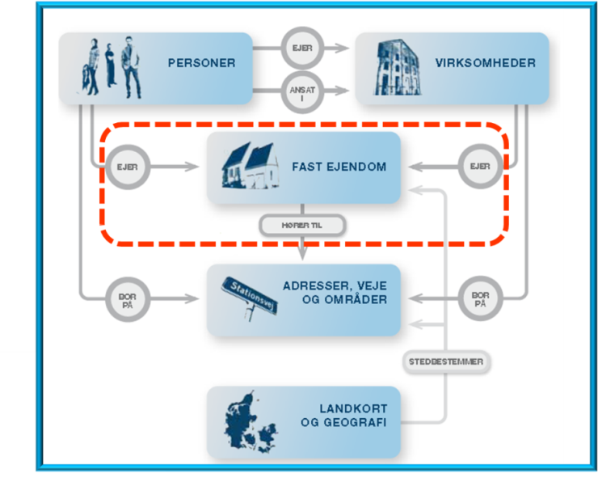
Figur 4. Grunddataprogrammets overordnede begreber.
De forskellige oplysninger hænger naturligt sammen og vil med grunddataprogrammet blive harmoniseret både teknisk og begrebsmæssigt, således disse passer sammen og kan anvendes i digitale sags- og forretningsgange – både inden for det offentlige og hos de private aktører.
Scope for begrebsmodellen i dette dokument er det begreb, som i den overordnede model kaldes for ”Fast Ejendom” inkl. relationer til ejere (personer og/eller virksomheder) af fast ejendom samt til adresser hørende til forskellige enheder i den faste ejendom.

Nuværende ejendomsbegreber
Der er i dag en meget kompleks sammenhæng mellem ejendomsdata i de primære statslige ejendomsregistre. Årsagen hertil er, at de enkelte registre er skabt i en tid uden det store behov for en dynamisk dataudveksling mellem disse registre. Konsekvensen heraf er, at de tre grundlæggende registre anvender hver sit ejendomsbegreb og forskellige nøgler til identifikation af fast ejendom:
- Matriklen anvender begrebet Samlet fast ejendom, hvor nøglen er SFE nummeret. En Samlet fast ejendom kan bestå af flere Jordstykker, der identificeres ved matrikelbetegnelsen.
Har til formål at identificere og geografisk stedfæste jordstykker/arealer på jordoverfladen, hvortil der kan stiftes ejendomsret og andre rettigheder.
Samlet fast ejendom er et ejendomsretligt begreb defineret i Udstykningsloven.
- Tingbogen anvender begrebet ”Bestemt fast ejendom”, hvor nøglen er en matrikelbetegnelse eventuelt suppleret med et løbenummer i forhold til ejerlejligheder, bygninger på fremmed grund m.m.
Begrebet dækker Tinglysningens behov for identifikation og afgrænsning af ejendomme, hvorover der kan stiftes og registreres rettigheder.
Bestemt fast ejendom er et ejendomsretligt begreb med et ophav i Tinglysningsloven.
- Vurderingen anvender begrebet ”Vurderingsejendom” med det 10-cifrede kommunale ejendomsnummer som nøgle.
Begrebet "Vurderingsejendom” anvendes af SKAT og en række andre myndigheder.
Vurderingsejendom er et økonomisk funderet begreb, som omfatter den økonomiske enhed, der skal undergives beskatning.
Vurderingsejendom har sit hjemmelsmæssige afsæt i ejendomsvurderingen og er juridisk hægtet op på vurderingsloven.

Hovedelementer i forandringen
Et væsentligt element i grunddataprogrammets begrebsmodel er, at fast ejendom samles omkring begrebet Bestemt fast ejendom, som identificerer:
- En Samlet fast ejendom omfattende et eller flere matrikulerede arealer inkl. bygninger herpå med samme ejer.
- En bestemt fast ejendom - i tingbogens forstand - men som er fysisk afgrænset.
Omfatter ejendomstyperne ”ejerlejlighed” og ”bygning på fremmed grund” (bygning opført på et matrikuleret areal med anden ejer end bygningen).
Indtil videre vil begrebet ”Vurderingsejendom” blive bibeholdt hos SKAT - dels af hensyn til historiske vurderinger dels fordi den nuværende samvurdering af flere ejendomme ikke forventes afskaffet på kort sigt.

Begrebsoverblik – Fast ejendom
Nedenstående model illustrerer hovedbegreber inden for scope af ”Fast ejendom”:
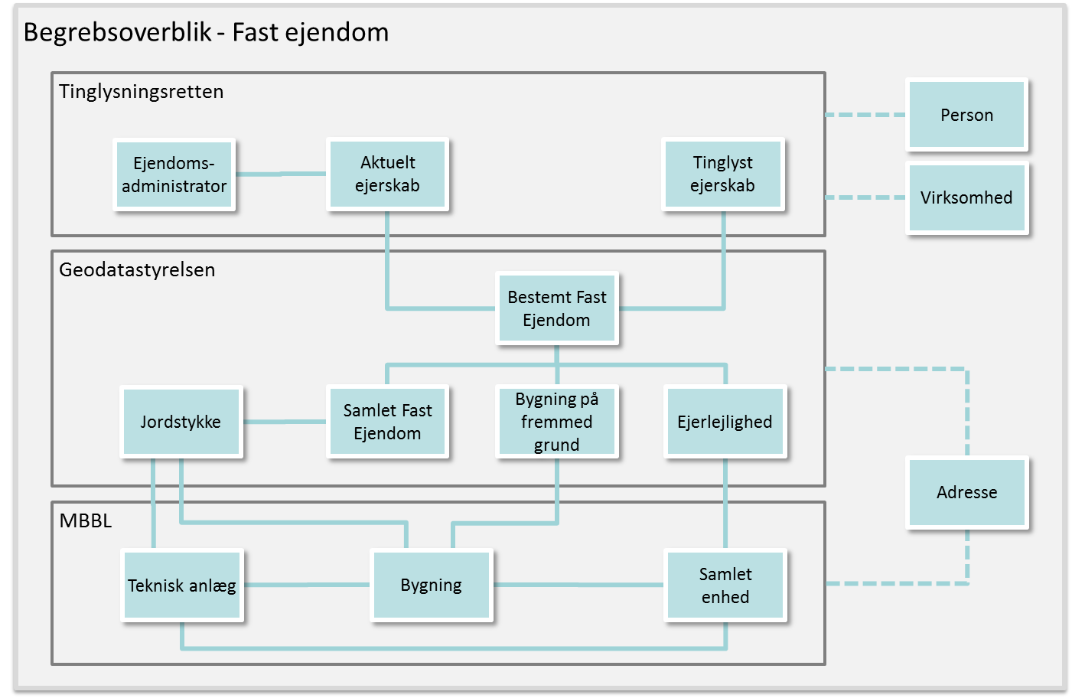
Figur 5. Ejendomsdatabegreber i forhold til grunddata begreb ”Fast ejendom”.
Under Tinglysningsretten etableres begreber til håndtering af ejerforhold til fast ejendom.
Det drejer sig grundlæggende om tre begreber:
- Tinglyst ejerskab, som indeholder en tinglysning af et ejerskab/ejerskabsandel med dertil hørende servitutter.
- Aktuelt ejerskab, som normalt er identisk med det tinglyste ejerskab, men da der kan være tale om ejerskifter (eksempelvis ved dødsfald eller virksomhedsovertagelse), som ikke tinglyses, kan den aktuelle ejer være en anden end den tinglyste ejer.
Det aktuelle ejerskab anvendes bl.a. ved opkrævning af ejendomsskat m.v.
- Ejendomsadministrator. En ejer – eller alle ejere i fællesskab – kan vælge ikke selv at håndtere administration af en fast ejendom, men overlade dette til en administrator (person eller virksomhed).

Hos Geodatastyrelsen registreres alle faste ejendomme, som Bestemt fast ejendom. Der kan her være tale om tre former for Bestemt fast ejendom:
- Samlet fast ejendom, som omfatter et eller flere Jordstykker med derpå opførte bygninger og tekniske anlæg, såfremt Bygningerne og de Tekniske anlæg ikke er registreret som Bygning på fremmed grund.
- Bygning på fremmed grund, som identificerer én bygning opført på et Jordstykke, som ejes af en tredje person/virksomhed. Bygning på fremmed grund kan også placeres på et umatrikuleret areal, der kan være optaget i matriklen (litreret offentlig vej) og et umatrikuleret areal der ikke er optaget i matriklen.
- Ejerlejlighed, som omfatter en samling af en eller flere enheder, bygninger og/eller tekniske anlæg registreret i Bygnings- og boligregistret (BBR), samt ejerlejlighedens andel af fællesarealerne og grunden i forhold til ejerlejlighedens fordelingstal.

Derudover er der hos Geodatastyrelsen begrebet Jordstykke, som beskriver et areal på jordoverfladen som er afgrænset af matrikelskel.

Hos Ministeriet for By, Bolig og Landdistrikter (MBBL) registreres i BBR de fysiske ejendomme i form af bygninger, lejligheder, tekniske anlæg m.m.:
- Bygning, som omfatter den fysiske bygning med en eventuel detaljering i etager, enheder, rum og arealer til fordeling mellem flere enheder.
- Tekniske anlæg, som beskriver en stedfast, klart afgrænset teknisk konstruktion, der er opført til et bestemt formål.
- Samlet enhed, som omfatter en administrativ samling af en eller flere bygninger, enheder, og/eller tekniske anlæg – eksempler på Samlet enhed kan være ejerlejligheder, andelslejligheder lejelejligheder, sammenbyggede bygninger og annekser til sommerhuse.

Procesoverblik

Indledning
Dette kapitel indeholder et overblik over statslige og kommunale processer, som indgår i disse myndigheders forvaltning af ejendomsområdet. De udvalgte processer er kendetegnet ved, at de skaber og/eller anvender ejendomsdata fra grunddataregistrene Matriklen, BBR og Ejerfortegnelsen.

I målarkitekturens bilag C: ”Ejendomsdata – Processer” er der en mere detaljeret beskrivelse af de enkelte processer og hvad disse gør forretningsmæssigt. Der gives et overblik over sammenhænge på tværs af de enkelte aktører uden at medtage detaljer om de interne processer hos den enkelte aktør.

Procesbeskrivelen er ikke detaljeret i forhold til eventuelle tilbageløb ved fejl m.m. Der udestår modellering af en generel proces for håndtering af fejlrettelser, som slår igennem på tværs af registrene.

Ejendomsdata procesoverblik
Processerne i scope af ejendomsdataprogrammet er de statslige og kommunale processer, der indgår i myndighedernes forvaltning af ejendoms-og byggeområdet. De udvalgte processer er kendetegnet ved, at de skaber og/eller anvender data fra grunddataregistrene Matriklen, BBR og Ejerfortegnelsen.
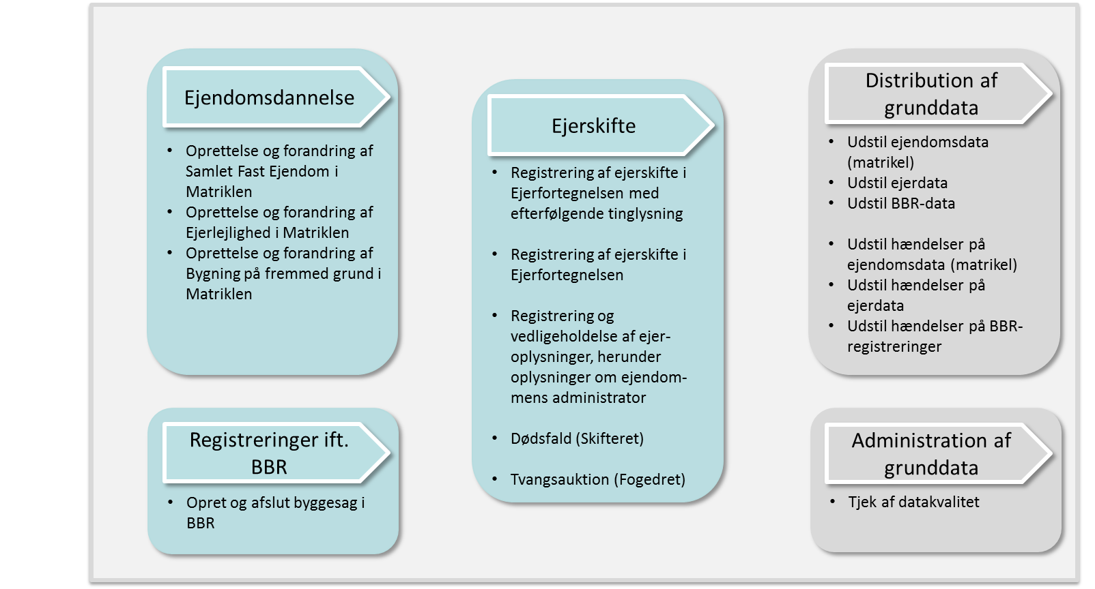
Figur 6. Hovedprocesser – Ejendomsdataprogrammet

Processerne er opdelt i fem hovedprocesser, hvor de tre første er kerneprocesser og de sidste to er støtteprocesser:

- Ejendomsdannelse
- Registreringer i forhold til BBR
- Ejerskifte
- Distribution af grunddata
- Administration af grunddata
Opdelingen er dels foretaget ud fra faglige hensyn om at samle beslægtede opgaver i en pakke og dels ud fra hensynet til pakkernes relevans for de deltagende myndigheder.

I foranalysen til ejendomsdataprogrammet var der yderligere fokus på to områder:
- Kommunal ejendomsskat og bidrag
- Ejendomsvurdering og ejendomsværdiskat

Disse processer er imidlertid uden for scope af det videre forløb. De data, som disse processer anvender fra grunddataregistrene Matriklen, BBR og Ejerfortegnelsen, skal imidlertid fortsat være til rådighed.

Navn | Ejendomsdannelse
Beskrivelse | Ejendomsdannelsen omfatter de processer og registreringer, der er knyttet til at oprette, nedlægge og forandre en fast ejendom.  Der ses i denne sammenhæng bort fra ejendomme der udelukkende består af umatrikulerede arealer.
Består af | - Matrikulær forandring, herunder udstykning  - Oprettelse af Ejerlejlighed i Matriklen  - Oprettelse af Bygning på fremmed grund i Matriklen  - Bygning som byggesagsbehandles  - Bygning som anmeldes (kræver ikke byggesagsbehandling)  De situationer, hvor der ikke er byggesagsbehandling, typisk små bygninger, kolonihavehuse mv. skal følge en anden proces, som kræver drøftelse og skal aftales med Energistyrelsen.  Der findes desuden to specialtilfælde af bygninger på fremmed grund – frasalg af stationsbygninger og Christiania (forankret i hhv. ”DSB loven” og ”Christiania loven”), disse er heller ikke medtaget.  Det bemærkes, at kun de tre hovedprocesser er beskrevet.

Navn | BBR registrering
Beskrivelse | Vedrører processer som medfører en registrering af bygninger og enheder i BBR
Består af | - Opret og afslut byggesag i BBR  - Alle tre processer under Ejendomsdannelse har også registreringer/opdateringer i BBR via ajourføringsservices udstillet af BBR

Navn | Ejerskifte
Beskrivelse | Ejerskifte omfatter de processer, der er knyttet til at registrere ændringer af ejerforholdene vedr. fast ejendom.  Den hyppigste årsag til at der sker ændringer af en fast ejendoms ejerforhold er, at ejendommen helt eller delvis overdrages til nye ejere. Til trods for at der ikke lovkrav om tinglysning af ejerskifter tinglyses langt den overvejende del af ejerskifterne. Da ikke alle ejerskifter tinglyses, er der behov for at håndtere begge former for ejerskifte.  Ejendomsejere har i forskellige sammenhæng behov for at lade en administrator håndterer henvendelser fra f.eks. offentlige myndigheder. Derfor kan der tilknyttes administratoroplysninger til ejerskabet.
Består af | - Registrering af ejerskifte i Ejerfortegnelsen med efterfølgende tinglysning  - Registrering af ejerskifte i Ejerfortegnelsen  - Registrering og vedligeholdelse af ejeroplysninger, herunder oplysninger om ejendommens administrator  - Dødsfald (Skifteret)  - Tvangsauktion (Fogedret)

Navn | Udstilling af grunddata
Beskrivelse | Grunddata og hændelser om ændringer af grunddata skal stilles til rådighed for interessenterne
Består af | - Udstil ejendomsdata (matrikel)  - Udstil ejerdata  - Udstil BBR-data  - Udstil hændelser på ejendomsdata (matrikel)  - Udstil hændelser på ejerdata  - Udstil hændelser på BBR-registreringer

Navn | Administration af grunddata
Beskrivelse | Periodisk skal dataforvalterne foretage kvalitetskontrol på grunddata
Består af | - Tjek af datakvalitet

Arkitekturrammer
Omkring grunddataprogrammet og ejendomsdataprogrammet er der fastlagt en række vilkår for de forskellige projekter og arkitekturen i de løsninger, som udvikles gennem disse.
Disse vilkår er defineret i de aftaler, som er indgået på grunddataniveau hhv. de aftaler der er indgået omkring grunddataprogrammet.

Gennem disse aftaler er indhold og ansvarsplacering i forhold til de forskellige grunddataregistre fastlagt ligesom det er fastlagt, at grunddata skal distribueres til de forskellige anvendere gennem den fællesoffentlige datafordeler.

Men udover de gennem disse aftaler fastlagte fælles vilkår er der også en hel del andre fælles arkitekturrammer – enten defineret på grunddataprogram niveau eller på ejendomsdata programniveau.
Formålet hermed er bl.a. sikring af:
- Sammenhæng på tværs af de forskellige grunddataregistre.
Omfatter at grunddata udstilles ud fra en fælles begrebsmodel i en sammenhængende arkitektur, baseret på fælles tekniske standarder, sikkerhedsmodeller etc.
- Ensartet udseende i forhold til anvendere af grunddata.
Dvs. ensartet struktur, navngivning, formater (eksempelvis datoformater) m.m.

Opstilling af disse fælles arkitekturrammer har til formål at styre udviklingen af it-løsninger i den retning, som ejendomsdataprogrammet ønsker.
Der er tale om en ”følg eller forklar” model, dvs. at de fælles arkitekturrammer skal følges med mindre man i det konkrete tilfælde har væsentlige argumenter for at bryde disse.

Arkitekturrammerne er sammen med en række forretnings- og it-principper for ejendomsdataprogrammets løsninger beskrevet i målarkitekturens bilag D: ”Ejendomsdata – Fælles arkitekturrammer”.

Slutnoter
- Yderligere detaljering/nedbrydning af Jordstykker relateret til Landinspektør opgaver f.eks. i forbindelse med areal overføring specificeres bilateralt mellem GST og PLF.

